Как должна развиваться речь ребенка в норме?

***Поговорим о возрастном периоде от 3 до 7 лет.***

***4 года.*** В речи четырехлетнего малыша уже встречаются сложносочиненные и сложноподчиненные предложения; в речи употребляются предлоги: по, до, вместо, после; союзы: что, куда, сколько. Словарный запас 1500-2000 слов, в том числе слова, обозначающие временные и пространственные понятия. Ребенок правильно произносит шипящие звуки **ш, ж, ч, щ**, а также звук **ц.** Исчезает смягченное произношение согласных звуков.

***5 лет.*** К пяти годам запас слов у ребенка увеличивается до 2500-3000. Ребёнок активно употребляет обобщающие слова : «одежда», «овощи», «животные» и т.п.; называет широкий круг предметов и явлений окружающей действительности. В словах уже не встречаются пропуски, перестановки звуков и слогов; исключение составляют только некоторые трудные незнакомые слова (экскаватор). В предложении используются все части речи. Ребенок овладевает всеми звуками родного языка и правильно употребляет их в речи.

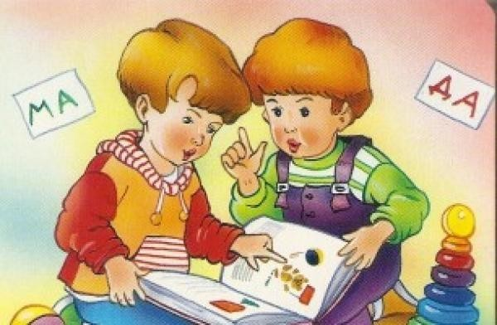

В период от ***6 до 7 лет*** словарь ребенка увеличивается до 3500 слов, в нем активно накапливаются образные слова и выражения, устойчивые словосочетания (ни свет, ни заря, на скорую руку и др.) Усваиваются грамматические правила изменения слов и соединения их в предложении. В этот период ребенок активно наблюдает за явлениями языка: пытается объяснить слова на основе их значения, размышляет по поводу рода существительных. Таким образом, развивается языковое и речевое внимание, память, логическое мышление и другие психологические предпосылки, необходимые для дальнейшего развития ребенка, его успешного обучения в школе.

***Внимание!*** Дети, стойко отстающие на один возрастной период, относятся к группе риска, и должны быть обязательно консультированы детским психологом и логопедом.

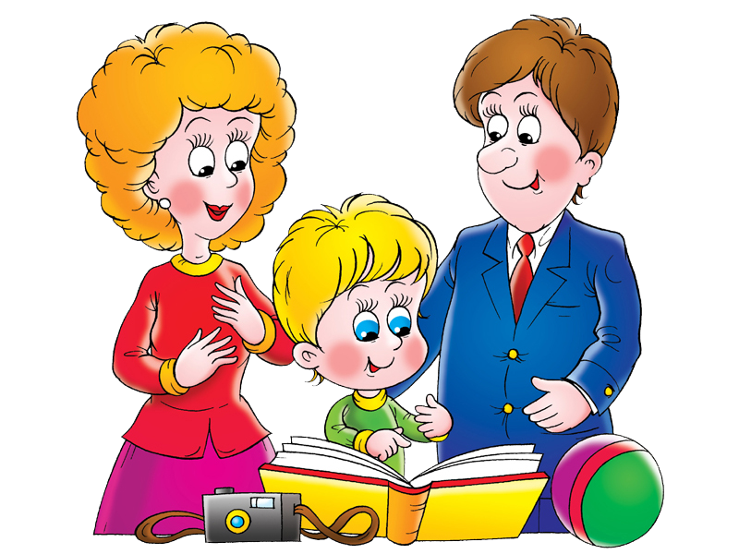

***Будьте внимательны к речи своих детей!!!***

